Муниципальное автономное образовательное учреждение средняя общеобразовательная школа №78

Портфолио
Модель ученического самоуправления «Республика Мальчишек и Девчонок»

(совмещенная административно-игровая
модель ученического самоуправления)



Авторский коллектив:
Кирасирова Н.А., директор МОУ № 78
Литвин Лариса Юрьевна, зам. директора по ВР
Горбунова Д. В., педагог-организатор
Правительство РМиД

адрес: ул. Молодогвардейцев, 62-в, 741-36-01

Челябинск, 2015г.

План работы правительства Республики мальчишек и девченок на 2014-2015 учебный год

Срок | Название мероприятия | Содержание | Ответственная структура самоуправления
Сентябрь | Заседание правительства | Обсуждение запланированных мероприятий на месяц, распределение ответственных, уточнение даты и характера проведения каждого мероприятия. | Премьер министр РМиД,  Педагог-организатор
Сентябрь | День знаний | Творческое открытие учебного года. Знакомство первоклассников с образовательным учреждением. Осознание важности преемственности «поколении» учащимися выпускных классов | Премьер министр РМиД, Министр культуры
Сентябрь | Конкурс классных уголков «Жизнь нашего города» | Создание условий для творческой самопрезентации классных коллективов, выражения индивидуальных особенностей класса как субъекта школьной жизни. создание информационного пространства жизни класса. | Министр печати
Сентябрь | Выставка домашних питомцев | Благотворительная выставка, организованная учащимися в целях привлечения внимания к проблем обращения с животными. | Премьер министр РМиД
Октябрь | Заседание правительства | Обсуждение запланированных мероприятий на месяц, распределение ответственных, уточнение даты и характера проведения каждого мероприятия. | Премьер министр РМиД,  Педагог-организатор
Октябрь | День учителя,  День самоуправления | Поздравление педагогов школы с профессиональным праздником. Возможность для подростков проявить активность и попробовать себя в роли педагога в работе с младшими классами. Создание позитивной атмосферы, сближение педагогов и воспитанников. | Премьер министр РМиД, Министр образования, Министр, культуры
Октябрь | Посвящение в старшеклассники | Создание условий для формирования ценностного отношения к процессу обучения в старшей школе, воспитания чувства ответственности, реализации принципа преемственности «поколений» (дело проводят выпускные классы для учащихся 10-х классов) | Министр культуры
Октябрь | Посвящение в первоклассники | Создание условий для формирования личностной значимости процесса обучения для воспитанника начальной школы, знакомство с традициями школы, формирование ценностного отношения к обучению в данном образовательном учреждении. | Министр культуры
Ноябрь | Заседание правительства | Обсуждение запланированных мероприятий на месяц, распределение ответственных, уточнение даты и характера проведения каждого мероприятия. | Премьер министр РМиД,  Педагог-организатор
Ноябрь | Осенний бал | Творческое мероприятие на конкурсной основе. Предполагает раскрытие творческих и умственных способностей среди учащихся – девушек. Располагает к дружеской соревновательной атмосфере, способствует сплочению. | Министр культуры
Ноябрь | «Шаг к Парнасу» | Конкурс поэтического чтения. Проводится отдельно для младшего и старшего блока. Очень важно поэтическое оформление конкурса (подводка, настрой). Мероприятие посвящено 200-летию великого русского поэта М. Ю. Лермонтова. Победители школьного этапа отправляются на городской конкурс. | Министр образования, Министр культуры
Ноябрь | Осенние сборы актива (учебная направленность) | Создание условий для формирования мотивационной готовности воспитанников к активному участию в работе ОУС на уровне классных коллективов и ОУ. Освоение нетрадиционных методов и способов обучения и приобретения социально значимого опыта | Премьер министр РМиД, Педагог - организатор
Ноябрь | Издание «РМиД - ИНФО» | Выпуск школьной газеты №9 (36) октябрь-ноябрь 2014г. | Социальный партнер министерства печати
Декабрь | Заседание правительства | Обсуждение запланированных мероприятий на месяц, распределение ответственных, уточнение даты и характера проведения каждого мероприятия. | Премьер министр РМиД,  Педагог-организатор
Декабрь | Праздник песни «Минута славы» | Творческая самореализация воспитанников всех ступеней обучения. Выявление и развитие музыкальных, актерских, вокальных способностей подростков. Создание праздничной атмосферы в ОУ. | Министр культуры, Министр спорта, министр образования
Февраль | Заседание правительства | Обсуждение запланированных мероприятий на месяц, распределение ответственных, уточнение даты и характера проведения каждого мероприятия. | Премьер министр РМиД,  Педагог-организатор
Февраль | Старт акции «Дорогами памяти…» | Начало реализации социального проекта , посвященного 70-летию победы в Великой Отечественной войне. | Министр культуры, министр образования
Февраль | Спортивное мероприятие, посвященное празднованию 23 февраля | Организация и проведение товарищеского матча по волейболу между смешанной командой учителей и смешанной командой учеников. Оздоровительно – игровое мероприятие, ведущее к сплочению, укреплению командного духа. | Министр спорта
Февраль | Фестиваль инсценированной военной песни «Песни великого подвига» | Исполнение классом песни, ее инсценировка. Реализация задач патриотического и гражданского воспитания детей и подростков. формирование чувства сопричастности к культурному наследию России. Формирование положительного образа защитника Отечества. Проводится в рамках реализации проекта «Дорогами памяти…» | Министр Культуры, министр, печати
Февраль | Издание «РМиД - ИНФО» | Выпуск школьной газеты в период с декабря по февраль | Социальный партнер министерства печати
Март | Заседание правительства | Обсуждение запланированных мероприятий на месяц, распределение ответственных, уточнение даты и характера проведения каждого мероприятия. | Премьер министр РМиД,  Педагог-организатор
Март | Мероприятие, посвященное 8 марта | Концертное мероприятие, организованное с целью поздравления учениц и учителей школы с международным женским днем. Реализация задач патриотического и гражданского воспитания детей и подростков. формирование чувства сопричастности к культурному наследию России. | Министр культуры
Март | Творческие сборы | Творческая самореализация воспитанников МОУ. Раскрытие талантов, выявление лидеров в творческой деятельности. Освоение и углубление умений по применению технологии КТД. | Премьер министр РМиД, педагог - организатор
Апрель | Заседание правительства | Обсуждение запланированных мероприятий на месяц, распределение ответственных, уточнение даты и характера проведения каждого мероприятия. | Премьер министр РМиД,  Педагог-организатор
Апрель | Конкурс «Лидер года» | Подведение итогов конкурса «Лидер года». Творческая самопрезентация участников и победителей конкурса. Развитие творческих способностей воспитанников. Формирование мотивации на активную позицию | Педагог организатор, Премьер министр РМиД
Апрель | Шествие «Дорогами памяти…» | Коллективное шествие по улице Молодогвардейцев с участием учащихся, учителей, родителей, посвященное 70-летию победы в Великой Отечественной войне | Министр культуры, Министр образования
Апрель | «Звездный слет» | Подведение итогов интеллектуальных конкурсов среди воспитанников ОУ. Создание условий для формирования устойчивой мотивации на обучение и познавательную деятельность | Министр культуры, Министр образования
Май | Заседание правительства | Обсуждение запланированных мероприятий на месяц, распределение ответственных, уточнение даты и характера проведения каждого мероприятия. | Премьер министр РМиД,  Педагог-организатор
Май | Смотр песни и строя | Мероприятие патриотического характера. Направлено на реализацию задач патриотического и гражданского воспитания детей и подростков. формирование чувства сопричастности к культурному наследию России. Проводится в рамках акции «Дорогами памяти…» | Министр культуры, министр спорта
Май | Галаконцерт «Песни великого подвига» | Завершающее, финальное концертное мероприятие с приглашением ветеранов Великой Отечественной войны. Лучшие инсценировки военных песен на сцене актового зала, подведение итогов акции «Дорогами памяти». Мероприятие посвящено 70-летию победы в Великой Отечественной войне. | Министр культуры, Министр образования, педагог - организатор
Май | Последний звонок | Подготовка и проведение последнего звонка в МАОУ СОШ № 78 | Премьер министр РМиД, педагог -организатор
Май | Издание «РМиД - ИНФО» | Выпуск школьной газеты в период с декабря по февраль | Социальный партнер министерства печати
Июнь-Июль | Заседание правительства | Обсуждение запланированных мероприятий, распределение ответственных, уточнение даты и характера проведения каждого мероприятия. | Премьер министр РМиД,  Педагог-организатор
Июнь-Июль | Летняя оздоровительная кампания | Проявление творческой и социальной активности подростков в подготовке и реализации программ летнего отдыха. приобретение опыта организаторской деятельности, работы вожатым с коллективом младших детей. | Педагог – организатор, штаб лета (основные члены правительства РМид)

Описание проекта «Молодая гвардия», реализованного в рамках конкурса «Я, гражданин России»
Цель нашего проекта: подготовить материалы и информировать жителей города Челябинска об истории и памятных местах улицы Молодогвардейцев.
В целевую группу аудиторию входили: жители города Челябинска; учащиеся школ №78, 123, 87; студенты педагогического колледжа.
Сроки реализации проекта: 04.2012 -10.2013 гг.
План реализации проекта:
- Провести анкетирование для выявления пробелов в знаниях по истории улицы, на которой находится наша школа среди учащихся МАОУ СОШ № 78.
- Собрать материалы для юбилейного буклета.
- Оформить стену Памяти на третьем этаже школы.
- Найти информацию о достопримечательностях на улице Молодогвардейцев.
- Подготовиться к троллейбусной экскурсии.
- Провести повторное анкетирование.
- Информировать жителей нашего микрорайона и города Челябинска об истории улицы Молодогвардейцев.
- Изучить нормативно-правовую базу, в которой обозначена правомерность наших действий.
Наименования товара | Общая смета | Поставщик
Изготовление буклетов-50 экземпляров | 1800руб. | Рекламное агентство «Графика»
Плакаты для оформления 3 этажа-4шт. | 535 руб. | Рекламное агентство «Графика»
Свечи-400шт. | 1200 руб.
Канцтовары: |  | Рекламное агентство «Графика»
Магнитофон с микрофоном |  | Предоставлены администрацией МАОУ СОШ № 78
Бюджетный план составил 3535 рублей. На тему того, откуда взято название улицы, было опрошено 208 человек: 143 ученика МАОУ СОШ № 78 в возрасте от 10 до 17 лет, 65 жителей микрорайона. При первом анкетировании 4% ответов были верны.
По повторному анкетированию 96% ответов были верны. Мы достигли цели.
Результаты проектной деятельности:
- Мы сделали и раздали по всем школьным уголкам ЮБИЛЕЙНЫЙ БУКЛЕТ.
- Провели акцию «ВСЕЧА ПАМЯТИ»
- Оформили грандиозную стену памяти на третьем этаже МАОУ СОШ № 78
- Провели ТРОЛЛЕЙБУСНУЮ ЭКСКУРСИЮ по улице Молодогвардейцев.
Данный проект был отмечен не только жителями города Челябинска, но и Главным Управлением молодежной политики города Челябинской области, и всем участникам проекта были вручены начки «Волонтер Памяти» и Благодарственное письмо за проявление гражданской позиции и восстановление исторической памяти.

Публикации о деятельности правительства РМиД
1) Главным образом, отчет о всех мероприятиях, проведенных в РМиД публикуются в ежеквартальном издании «РМиД ИНФО»
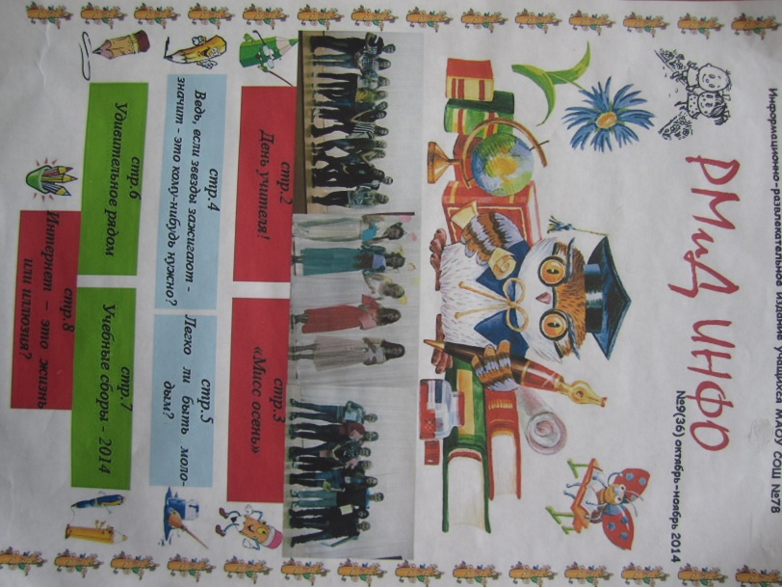

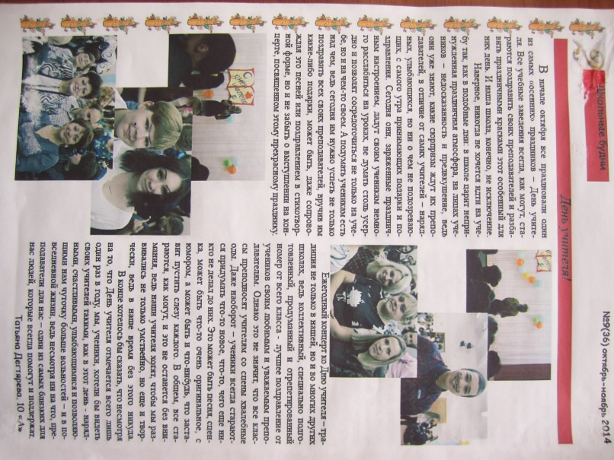

2) Социальный проект «Молодая гвардия», реализованный учащимися – членами правительства РМиД был отмечен в новостях телеканала СТС-Челябинск
http://www.youtube.com/watch?v=6YmSKtyy3i0

Достижения РМиД за 2012- 2015 гг.
За период с 2012 по 2015 год члены ученического самоуправления МАОУ СОШ № 78 Организовали огромное количество мероприятий, а так же приняли участие во множестве конкурсов и акций.
2012- 2013 учебный год.
Сентябрь 2012
21.09. Районная игра «Зарница».
29.09. На ул. Молодогвардейцев прошла акция «Свеча памяти», посвященная 70-летию подпольной организации «Молодая гвардия». Инициаторами акции стали менеджеры социального проекта «Имя твоей улицы»,
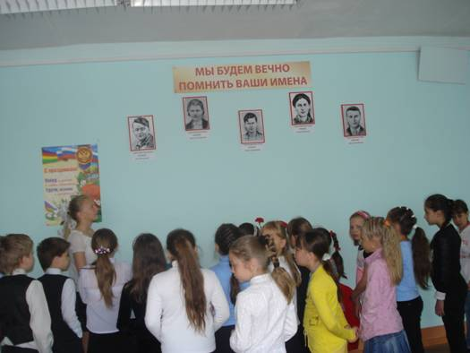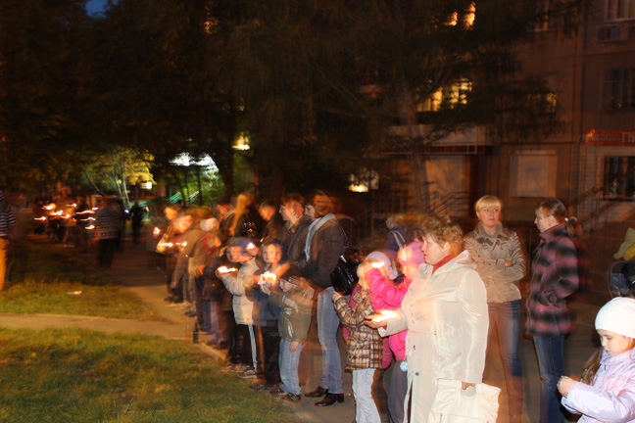
Ноябрь 2012
21.11.: «Шаг к Парнасу» (школьный этап конкурса). Проведение конкурса легло на плечи правительства РМиД. Победители отправились на городской этап конкурса.
Декабрь 2012
12.12. Участие в районном конкурсе «Шаг к Парнасу»
21.12. Участие в городских сборах актива. Участие в городском конкурсе «Лидер XXI века»
26.12. Новогодняя программа «78 зажигает звезду»
Февраль 2013
11.02. Городской этап акции «Я - гражданин России».
21.02. Фестиваль патриотической песни «Опаленные сердца» .
22.02. Фестиваль «Опаленные сердца» (5-10 классы).
Март 2013
  - «Умники и умницы». Районный этап.
22.01.Творческие сборы школьного актива.
Апрель 2013
06.04.: Весенние творческие сборы.
Май 2013
17.05.:
- «Звездный слет» (начальная школа). Было проведено награждение учащихся, принявших участие в различных мероприятиях и конкурсах за текущий учебный год.
- «Звездный слет» (основная и старшая школа)
- 7 мая в нашей школе состоялся гала-концерт, посвященный памятной для всех русских людей дате – 9 мая.
Июнь- июль, 2013
Программа тематической смены "ART-START" («Сделай мир ярче»)
Сентябрь 2013
07.09. Участие в мероприятиях, посвященных «Дню города».
20.09. Районная «Зарница»
Октябрь 2013
04.10 «День Учителя»! Учителей посвятили в «современные пионеры», и подарили праздничный концерт. Учителя начальной школы поменялись местами с учениками старшей школы. Педагоги снова оказались за партой на уроке «Актерского мастерства» и весело проучились 2 часа, а ребята -
15.10 Соревнование «Наше здоровье — в наших руках!» среди учащихся 5-11-х классов. Учащиеся нашей школы сразу же включились в этот увлекательный процесс: кто-то рисует на уроках ИЗО рекламу здорового образа жизни, другие соревнуются в беге под руководством учителя физкультуры, третьи решили идти более масштабным путем: оформляют стену забора рисунками на тему олимпиады в Сочи. Не могли мы не вспомнить и Пьера де Кубертена, а участники соревнований поделились с детьми своими эмоциями и переживаниями. Классные руководители не остались в стороне и посвятили свои классные часы правильному питанию, осанке, пропаганде здорового образа жизни. Слова - словами, но лучше доказывать все на деле. Татьяна Александровна Губанова помогла детям почувствовать красоту природы, чистоту горного воздуха благодаря походам на Александровскую сопку.
С 31 октября по 1 ноября в школе проводился городской тематический семинар "Конкурс профессионального мастерства классных руководителей общеобразовательных учреждений "Самый классный Классный: подготовка и проведение". .
Ноябрь 2013
16.11. - осенние сборы актива школы.
21.11 в школе прошел традиционный конкурс ораторского мастерства "Шаг к Парнасу" среди начальной школы. Маленькие артисты, волнуясь, выходили на сцену и перевоплощались в котов, манную кашу, парикмахеров... Оценивать выступления было очень сложно. Каждый выступил очень хорошо и достоин внимания. Молодцы, ребята!
- 28 ноября в нашей школе состоялся поистине грандиозный концерт чтецов стихотворений и прозы "Шаг к Парнасу". Все члены жюри отметили ,что уровень подготовки конкурсантов год от года растет. В этот раз многие читающие затронули за живое слушателей. Именно поэтому победителями оказались 15 учащихся из 30. Между представителями жюри спор шел около часа. И в итоге все-таки места были распределены. Мы поздравляем всех участников конкурса ,а ребятам, Есюнину Алексею и Лысенко Никите, которые отправятся отстаивать имя школы 78 на районном туре "Шаг к Парнасу", желаем удачи.
- Наши победители:
- 5-6 класс:
  - 1 место - Коротовских Владислав
  - 2 место - Байков Михаил
  - 3 место - Раскевич Виктория и Цыганова Ирина
- 7-9 класс:
  - 1 место - Есюнин Алексей
  - 2 место - Литвин Макар и Копырина Дарья
  - 3 место - Дегтярева Татьяна
30.11 прошли учебные сборы актива. В этом году мы немного изменили формат, но эффективность от этого не снизилась. На сборах были собраны самые активные и яркие ребята с 8 по 11 классы.
Декабрь 2013
19.12, 20.12 на базе школы проводился районный конкурс профессионального мастерства "Самый классный Классный". Участники смогли продемонстрировать свои таланты, нестандартное видение своей роли, как воспитателя. Учащиеся школы с радостью помогали участникам, понимая, как сложно и волнительно для конкурсантов проводить классный час на чужих детях.
27.12 актовый зал принял на своей сцене всех желающих выступить в роли пародистов. "Школьное оливье" пародий сменило традиционный концерт талантов. Учащиеся с радостью восприняли новшество и с удовольствием выступили со своими номерами. На сцену в роли ведущего выходил Басков, объявляя то А.Пугачеву и С.Ротару ,которые зажигательно выступили под песню группы "Тату" "Нас не догонишь", то Д.Билана. Ребята из 6 в класса выступили не хуже известных Бурановских бабушек, а 6 б класс смиксовал в себе "Уральские пельмени", Л.Якубовича, Г.Лепса и М.Джексона. Поразили всех балет от 10 а класса и Леди Гага от 11 б.
Январь 2013
16.01.: Заседание Правительства РМиД по подготовке к конкурсу «Самый классный Классный»
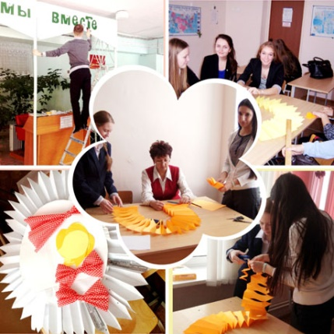
22.01.: Городской конкурс «Самый классный Классный»
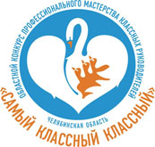
23.01. Городской конкурс «Самый классный Классный»
24.01. Городской конкурс «Самый классный Классный»
Март 2014
07.03. Концерт ко дню 8 марта.
11.03. Областное совещание по подготовке к конкурсу «Самый классный классный».
С 22.03-31.03.2014 г. областной конкурс «Самый классный классный».
Апрель 2014
01.04.-30.04. Межведомственная акция «За здоровый образ жизни».
12.04. Традиционные сборы талантливой молодежи собрали в родных стенах школы 170 учащихся из разных классов. Учащиеся с 5 по 11 класс чувствовали себя уютно и не комплексовали. Кроме того сами отметили, что сборы помогли им узнать много нового друг о друге, раскрыть с новой стороны своих одноклассников. Мобильность и креативность - вот емкая характеристика субботнего дня. 8 отрядов, от "Мафии" до "Семьи", зарекомендовали о своей неординарности еще в своих визитках - ярких, танцевальных, продуманных. Огромную роль в этом сыграли комиссары - организаторы мероприятия - на чью долю выпало окунуться в атмосферу детского энтузиазма и задора.
Май 2014
07.05. Встреча с интересными людьми «Память бессмертна» на базе школьного музея
16.05. «Звездный слет»
4.05. Праздник «Последнего звонка»
Июнь- июль 2014г.
Школьный лагерь вновь раскрыл свои объятия для своих учеников. Смена этого года звучит так: «Вокруг света «Все флаги в гости будут к нам…».
Сентябрь 2014
14 сентября 2014 состоялись выборы Губернатора Челябинской области. В МАОУ СОШ № 78 г. Челябинска был организован участок для голосования. В течение дня граждан города радовала массово-развлекательная программа от учащихся нашей школы.
Октябрь 2014
18.10. Осенний балл.
29.10. Ученические сборы «ЗАТОНУВШАЯ ПОДЛОДКА».На осенних каникулах проходили первые в этом учебном году творческие сборы. Так как Республика Мальчишек и Девчонок полностью сменила свое руководство, то сборы прежде всего должны были сплотить новый актив, проявить их творческий потенциал. Было как всегда шумно и весело. Много танцевали, дурачились. Трогательная свечка по окончанию сборов.. Сборы в этом году удались на славу. Выпускники нашей школы организовали целый день различных игр, конкурсов и соревнований, направленный на сплочение и развитие лидерских качеств.
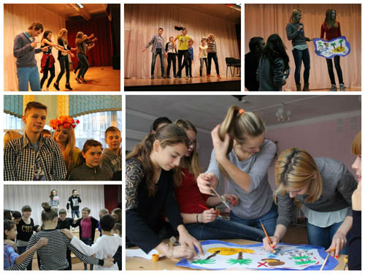
Ноябрь 2014
27.11. Шаг к Парнасу (5-11 классы)
Декабрь 2014
10.12 в школе состоялась церемония награждения победителей школьного конкурса "Шаг к Парнасу". Зрители еще раз смогли услышать лучшие выступления ребят, которым предстоит совсем скоро выступать на районном туре данного конкурса - Халилову Арину, Литвин Макара, Иванов Егор и Спирин Никита. Всем призерам и победителям вручила под громкие апплодисменты грамоты заместитель директора по ВР Литвин Л.Ю. Еще раз поздравляем ребят.
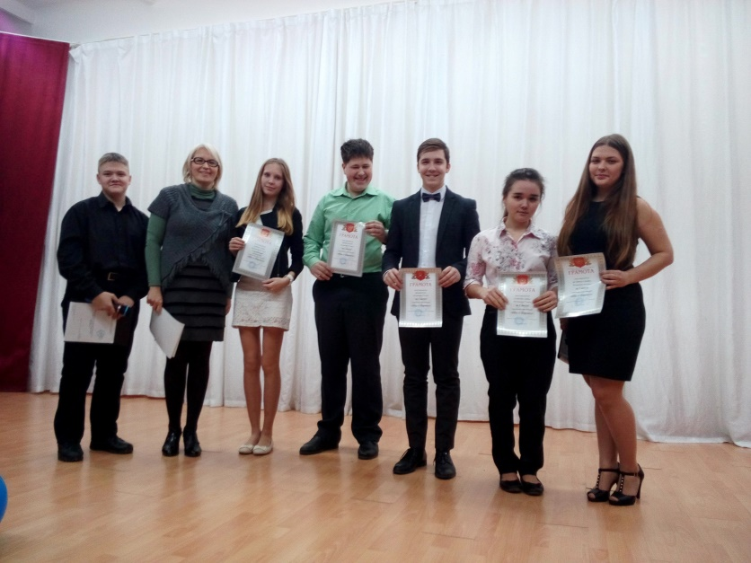
18.12 в школе состоялся районный семинар методического объединения классных руководителей «Профессиональная позиция педагога-воспитателя, как условие достижения качественных результатов образования".
26.12. Общешкольный праздник «Минута славы»
Новогодний концерт " Минута славы" еще раз подтвердил, что в нашей школе учатся и работают неординарные личности. Особенностью концерта в нынешнем году было то, что продемонстрировать свои таланты смогли не только учащиеся, но и учителя. Программа была насыщенная: выступление мимов, фокусы, танцы, песни, оригинальные сценки, а также улыбки, теплая дружеская атмосфера. Особенно запомнились номера 5б, 7г и 10 классов.
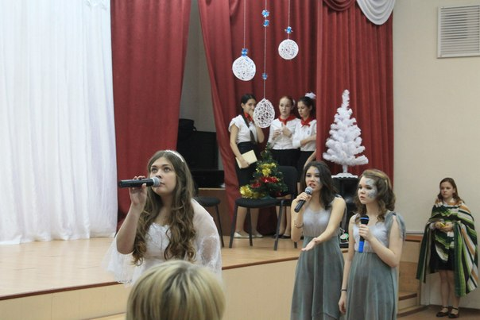
Февраль 2015
17.02 состоялся торжественный старт общешкольного проекта "Дорогами памяти - дорогами акции". Участниками стали представители актива от каждого класса и классные руководители. Ведущие и руководитель школьного музея "Память" Тереня П.О. прочли трогательные стихи о Великой Отечественной войне. Затем классным руководителям и представителям классных коллективов были объяснены условия и задачи акции. В течение ближайших 4 месяцев каждый класс должен составить свой маршрут "Памяти", посвященный суровым годам войны.

Интернет ресурсы РМиД
- Информационное сообщество в «В контакте» - http://chel-school78.narod.ru/
- Информация в новостях на сайте МАОУ СОШ № 78 - http://chel-school78.narod.ru/

